指 定 寄 付 金 申 込 書
（様式A－２）
年 月 日
学校法人 明治大学
理事長 柳谷 孝 殿 （指定寄付申込者）
所在地
〒

法 人 名
（2022.10）
（2022.10）
代表者名
下記のとおり，指定寄付を申込みます。
記
１ 資金名称  ※右の１～６のいずれかに○を付けてください。 | 明治大学未来サポーター募金  １ 奨学サポート資金  ２ 国際化サポート資金  ３ 研究サポート資金  ４ スポーツサポート資金： 部  ５ キャンパス整備サポート資金  ６ 課外活動サポート資金： 団体
２ 寄付金額 | 金 円
３ 申込方法  ※右のいずれかに○を付けてください。 | １ 受配者指定寄付金として申込（法人のみ）  ※１の場合、併せて「様式１－１」もご提出願います。※決算日の１カ月半までを目安に入金等のお手続きをお願いいたします。  ２ 特定公益増進法人への寄付金として申込
４ 寄付金納入（予定）日 | ２０ 年 月 日
５ 払込方法  ※右のいずれかに○を付けてください。 | １ 専用の「払込取扱票」（明治大学寄付金口宛）による払込  ２ 指定銀行口座への電信振込  ３ その他（ ）
６ 決算日 | 本決算日： 月 日
７ 明治大学広報への  寄付者芳名掲載 | 掲載する ・ 掲載しない（匿名）  ※選択が無い場合は、「掲載しない（匿名）」とさせていただきます。
８ お取扱い担当者 | （氏名） | （所属部署）
８ お取扱い担当者 | （℡） | （FAX）
８ お取扱い担当者 | （住所）〒 －
８ お取扱い担当者 | （e-mail）
---------------------------------------------（大学使用欄） -----------------------------------------
(2024.7)
受付№ | 領収書・預り書№ | 備 考 |  | 入金伝票№
体育会 部コード一覧
ｺｰﾄﾞ
部 名
ｺｰﾄﾞ
部 名
01
合気道部
24
スケート部
02
アーチェリー部
25
相撲部
03
アメリカンフットボール部
26
ソフトテニス部
04
ウエイトリフティング部
27
体操部
05
空手部
28
卓球部
06
弓道部
29
端艇部
07
競走部
30
馬術部
08
剣道部
31
バスケットボール部
09
拳法部
32
バドミントン部
10
航空部
33
バレーボール部
11
硬式庭球部
34
ハンドボール部
12
硬式野球部
35
フェンシング部
13
ゴルフ部
36
ボクシング部
14
サッカー部
37
ボードセーリング部
15
山岳部
38
ホッケー部
16
自転車部
39
ヨット部
17
自動車部
40
ラグビー部
18
射撃部
41
レスリング部
19
柔道部
42
ローバースカウト部
20
準硬式野球部
43
ワンダーフォーゲル部
21
少林寺拳法部
44
明大スポーツ新聞部
22
水泳部
45
応援団
23
スキー部
46
体育会全般

課外活動サポート 団体コード一覧
ｺｰﾄﾞ
部 名
ｺｰﾄﾞ
部 名
01
シェイクスピア
04
混声合唱団
02
グリークラブ
05
マンドリン倶楽部
03
交響楽団
04
ウエイトリフティング部
27
体操部
05
空手部
28
卓球部
06
弓道部
29
端艇部
07
競走部
30
馬術部
08
剣道部
31
バスケットボール部
09
拳法部
32
バドミントン部
10
航空部
33
バレーボール部
11
硬式庭球部
34
ハンドボール部
12
硬式野球部
35
フェンシング部
13
ゴルフ部
36
ボクシング部
14
サッカー部
37
ボードセーリング部
15
山岳部
38
ホッケー部
16
自転車部
39
ヨット部
17
自動車部
40
ラグビー部
18
射撃部
41
レスリング部
19
柔道部
42
ローバースカウト部
20
準硬式野球部
43
ワンダーフォーゲル部
21
少林寺拳法部
44
明大スポーツ新聞部
22
水泳部
45
応援団
23
スキー部
46
体育会全般

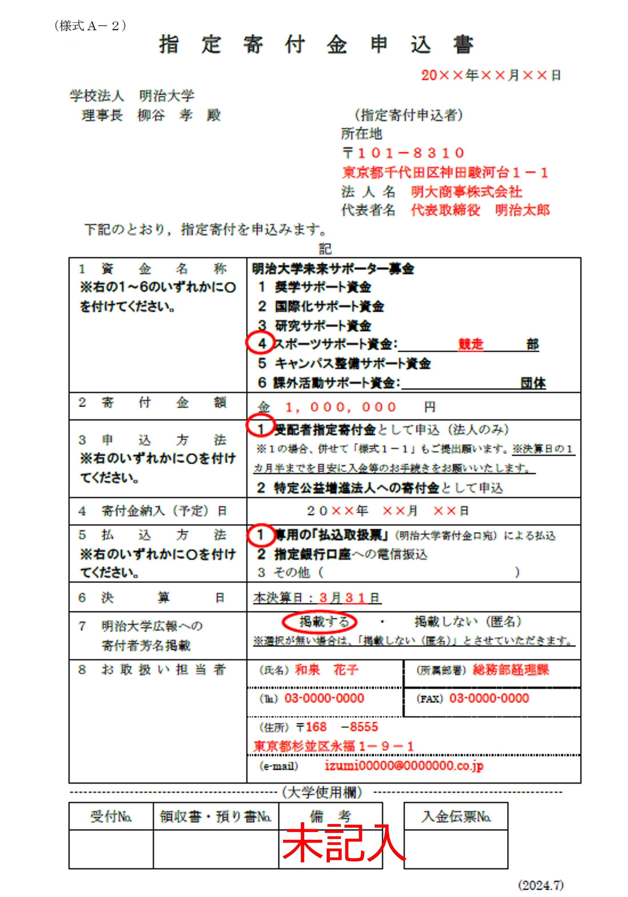
寄付金のお振り込みについて
下記のいずれかの方法により、お振込みください。
(1)「明治大学寄付金口」宛の専用払込取扱票での振込（この場合、みずほ・三井住友・三菱UFJ銀行の本・支店を通じてお振込みされますと、振込手数料はかかりません）
(2)下記大学口座への電信振込（振込み手数料はご負担願います）
みずほ銀行 神田支店 普通 1276872 (学)明治大学 寄付金口 ｶﾞｸ)ﾒｲｼﾞﾀﾞｲｶﾞｸ ｷﾌｷﾝｸﾞﾁ
三井住友銀行 神田支店 普通 0111037 同上
三菱UFJ銀行 神田支店 普通 0030536 同上

書類送付先について
〒１０１－８３０１ 東京都千代田区神田駿河台１－１
学校法人明治大学 大学支援事務室

